ACOMPANHAMENTO DE PROGRAMAS, AÇÕES, PROJETOS E OBRAS
Secretaria Responsável
Secretaria de Agricultura e Meio Ambiente – Departamento de Meio Ambiente.

Especificação conforme Orçamento (OPCIONAL acrescentar descrição)
Realização da programação do “Mês do Meio Ambiente”

Objeto / Descrição
DATA | CONTRATADA | DESCRIÇÃO | VALOR
01.06.18 | Camila Hüning | Palestra “Questões Ambientais de Não-Me-Toque | R$ 1.500,00
 | Edemar Pinto da Silva - MEI | Sonorização da palestra | R$ 400,00
 | Mitra Diocesana de Passo Fundo | Locação do Salão de Festas Cristo Rei | R$ 787,00
05.06.18 | Interação Projetos Culturais e Pedagógicos LTDA | Espetáculo Musical “A Natureza é Show” | R$ 3.100,00
 | Mitra Diocesana de Passo Fundo | Locação do Salão de Festas Cristo Rei | R$ 787,00
16.06.18 | André Luiz Wetter - EIRELI | Aquisição das mudas de árvores do projeto “Arboriza Não-Me-Toque” | R$ 4.220,00
 | Julio Momback - ME | Aquisição das estacas de madeira para o projeto “Arboriza Não-Me-Toque” | R$ 500,00
23.05.18 | Ronei Luiz Pivato | Alimentação dos voluntários envolvidos na coleta do lixo eletroeletrônico | R$ 417,50

Valor
Valor total investido = R$ 11.711,50

Origem do Recurso
Fundo Municipal do Meio Ambiente - FUMMA

Andamento (periódico)
Concluído

Fotografias
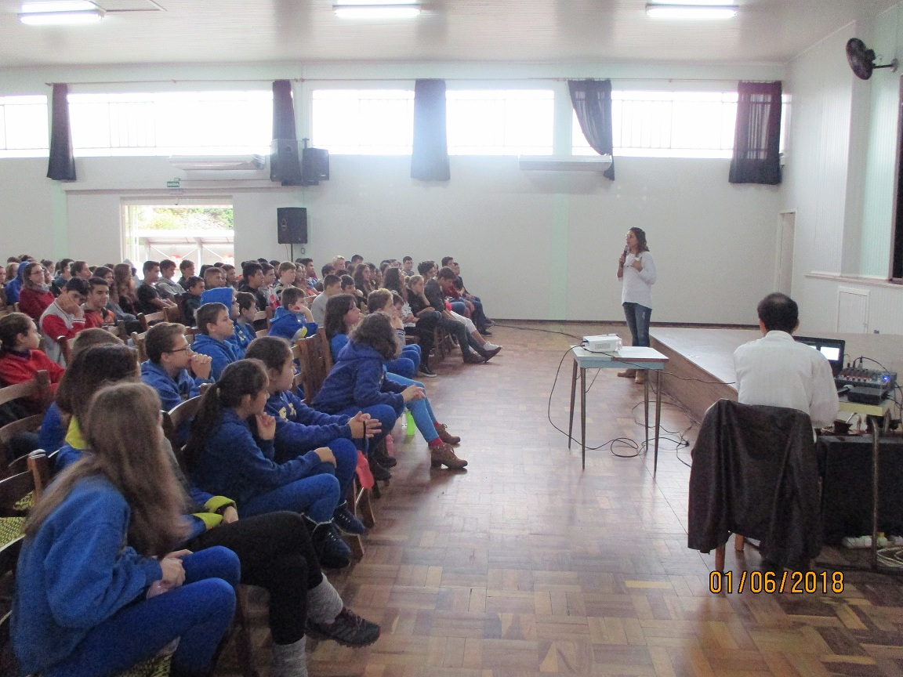
Figura 1 – Palestra “Questões Ambientais de Não-Me-Toque” com a bióloga Camila Hüning.

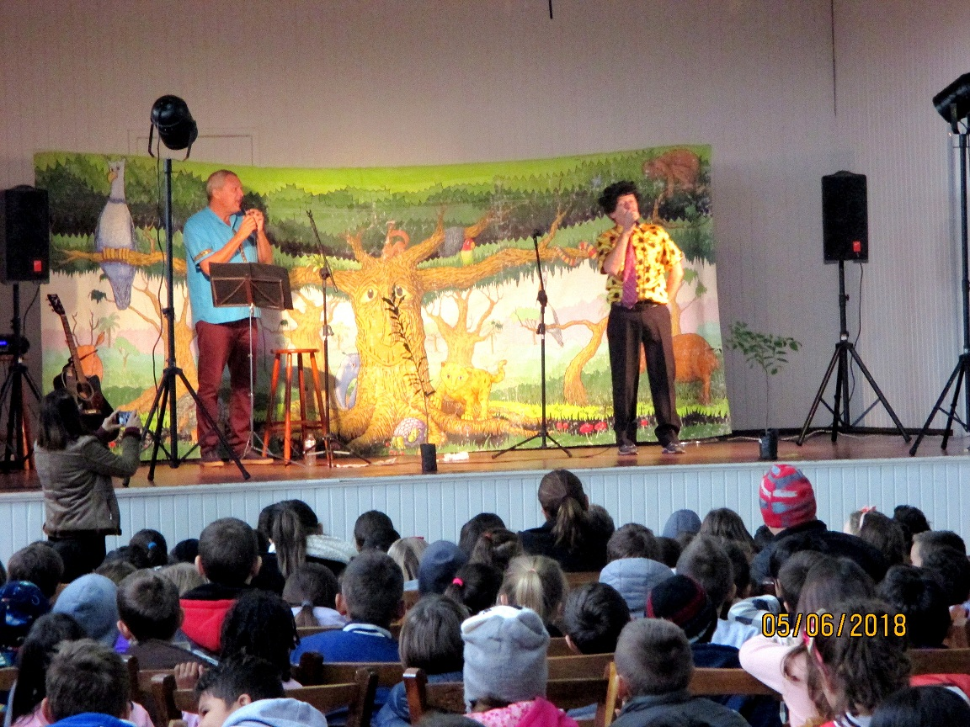
Figura 2 – Espetáculo Musical “A Natureza é Show” com Beto Herrmann e Rogério Hech.

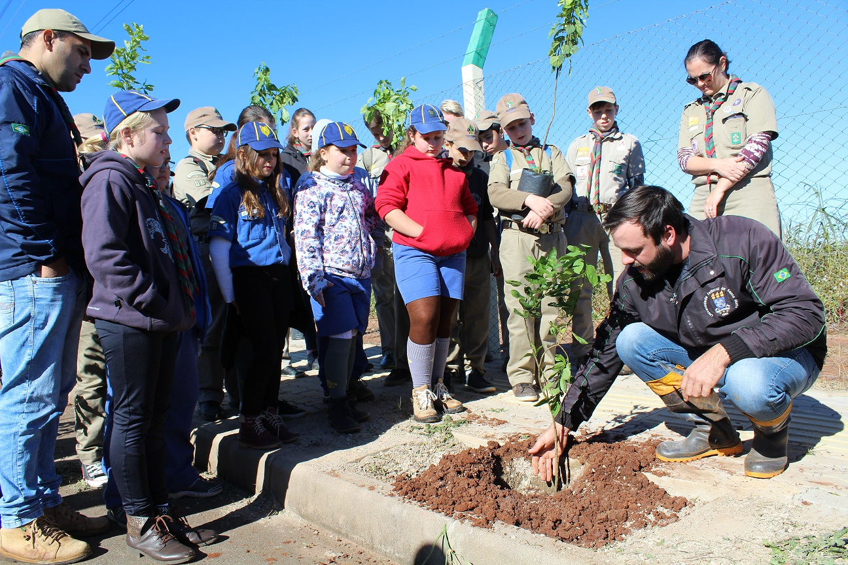
Figura 3 – Plantio das mudas do projeto de educação ambiental “Arboriza Não-Me-Toque”.
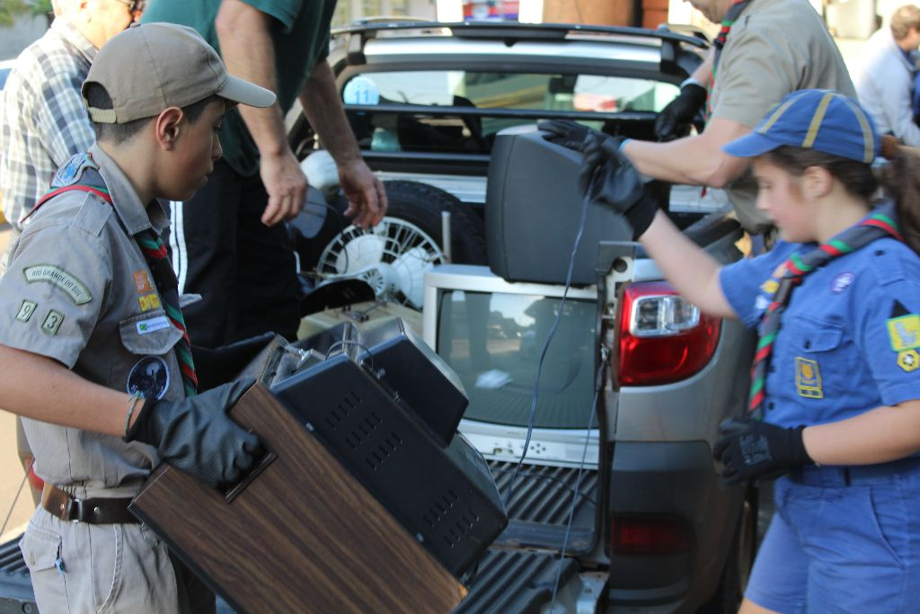
Figura 4 – Coleta de lixo eletroeletrônico com auxílio do Grupo de Escoteiros Guardiões da Nascente.
Data
Junho/2018

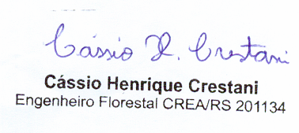___________________________________
Cássio Henrique Crestani
Departamento de Meio Ambiente

